Le Bruit de la photo .
Le Bruit d’une photo, qu’est ce que c’est ?
Le bruit d'image est la présence d'informations parasites qui s'ajoutent de façon aléatoire aux détails de la scène photographiée numériquement.
Il est plus particulièrement visible dans les zones peu éclairées, et dans les parties uniformes telles qu'un ciel bleu. Il a pour conséquence la perte de netteté dans les détails.

Les bruits de « pixels » :
On distingue deux grands types de bruit de pixels qui s'accumulent :

- le bruit de chrominance, qui est la composante colorée des pixels bruités :
il est visible sous la forme de taches de couleurs aléatoires,
- le bruit de luminance, qui est la composante lumineuse des pixels bruités :
il est visible sous la forme de taches plus foncées ou plus claires aléatoires donnant un aspect granuleux à l'image.
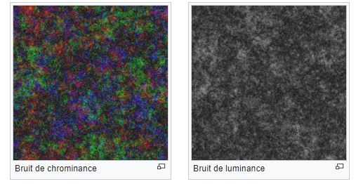

Les bruits de défaillance de l’appareil . ( Bruit sel et poivre)

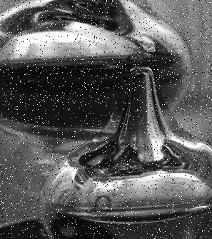
Le bruit impulsionnel, également appelé sel et poivre, est une dégradation de l'image sous la forme de pixels noirs et blancs répartis au hasard.
Ce bruit est dû soit à des erreurs de transmission de données, soit à la défaillance d'éléments du capteur , soit à de la poussière sur le capteur d'images.

Le Bruit de circuit : Bruit de grenaille

Le bruit de grenaille est un bruit électronique qui se produit lorsque le nombre de particules transportant l'énergie (électrons dans un circuit électronique, ou photons dans un dispositif optique) est suffisamment faible pour donner lieu à des fluctuations statistiques perceptibles.
Traduction : plus c’est sombre, plus il y a de bruits …
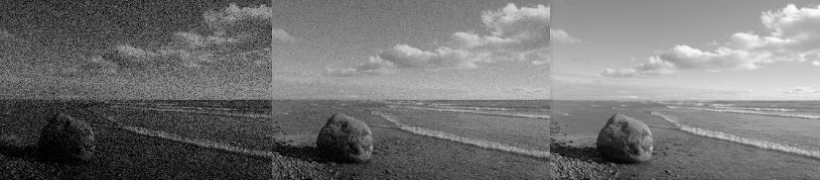

Bruit d’amplification ISO
Ce bruit est d'autant plus important que le signal est amplifié par l'utilisateur en changeant la sensibilité ISO.
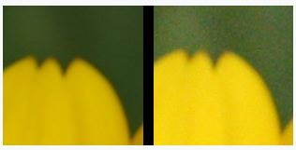
100 ISO 1600 ISO

Bruit de quantification

Chaque photosite d'un capteur fournit un signal analogique auquel le convertisseur analogique-numérique attribue une valeur approximative qui est la plus proche de sa valeur réelle parmi un ensemble fini de valeurs discrètes.
Cette approximation est l'erreur de quantification d'un signal.

Ce bruit résulte d’un phénomène ayant lieu sur chaque pixel,il est donc homogene et généralement bien atténué .
En règle générale on peut dire que

Plus la température extérieure augmente, plus il y a de « bruit ».
Plus le nombre d’Iso augmente et plus il y a de « bruit ».

Le bruit numérique étant surtout présent dans les zones sombres, il est possible, pour optimiser une photographie, de légèrement la surexposer à la prise pour ensuite la sous exposer au PC .
La réduction de bruit par des logiciels .

La réduction logicielle du bruit a sa contrepartie : la création d'un flou d'image ;
une correction trop importante du bruit a pour conséquence la diminution du niveau de détail d'une image.

